Руководство пользователя программы Hazards (главный специалист)
- Назначение
Программа Hazards предназначена для работы главного специалиста и пользователей. При авторизации в качестве главного специалиста программа выполняет следующие функции:
- Редактирование текста алгоритма оценки;
- Редактирование списка подразделений;
- Редактирование списка критериев;
- Редактирование списка ситуаций;
- Редактирование перечня списков последствий;
- Редактирование перечня участков/установок;
- Редактирование перечня объектов оценки;
- Редактирование перечня опасностей;
- Перемещение рисков по подразделениям;
- Составление отчетов по формам Ф001.1, Ф001.2 и сводного отчета по предприятию.
- Авторизация
Авторизация в программе осуществляется в следующей форме:
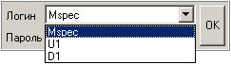
Рисунок 1 Окно авторизации пользователя
После ввода пароля появляется окно с вкладками для главного специалиста (Рисунок 2):
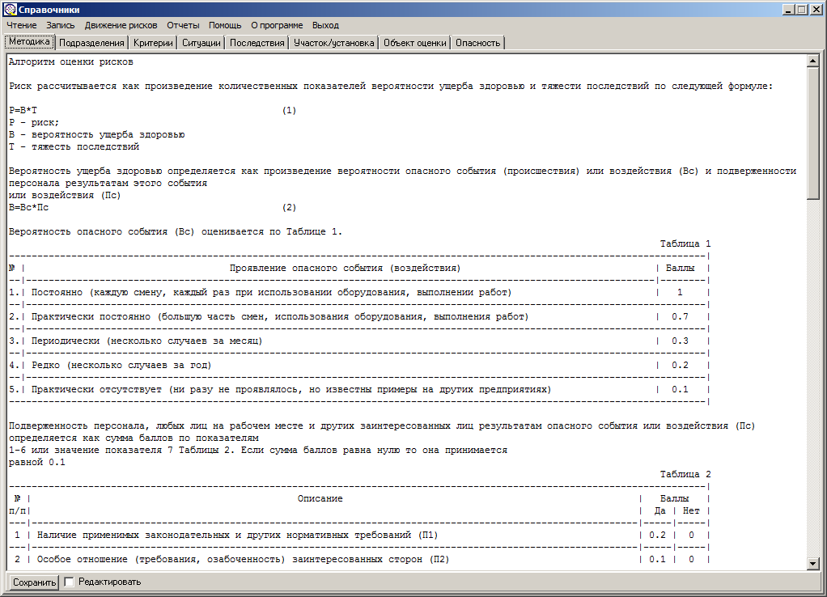
Рисунок 2 Окно с вкладками

- Редактирование методики
Для предотвращения случайного редактирования методики предусмотрен переключатель режима редактирования. Для того что бы начать редактировать методику нужно поставить флажок (галочку) в окошке «Редактировать» (Рисунок 2). Сохранить изменения в методике можно кнопкой «Сохранить» (Рисунок 2) или воспользоваться пунктом меню формы «Запись – Методика».
- Редактирование подразделений
Для внесения изменений в перечень подразделений выбирается соответствующая вкладка «Подразделения» (Рисунок 3).
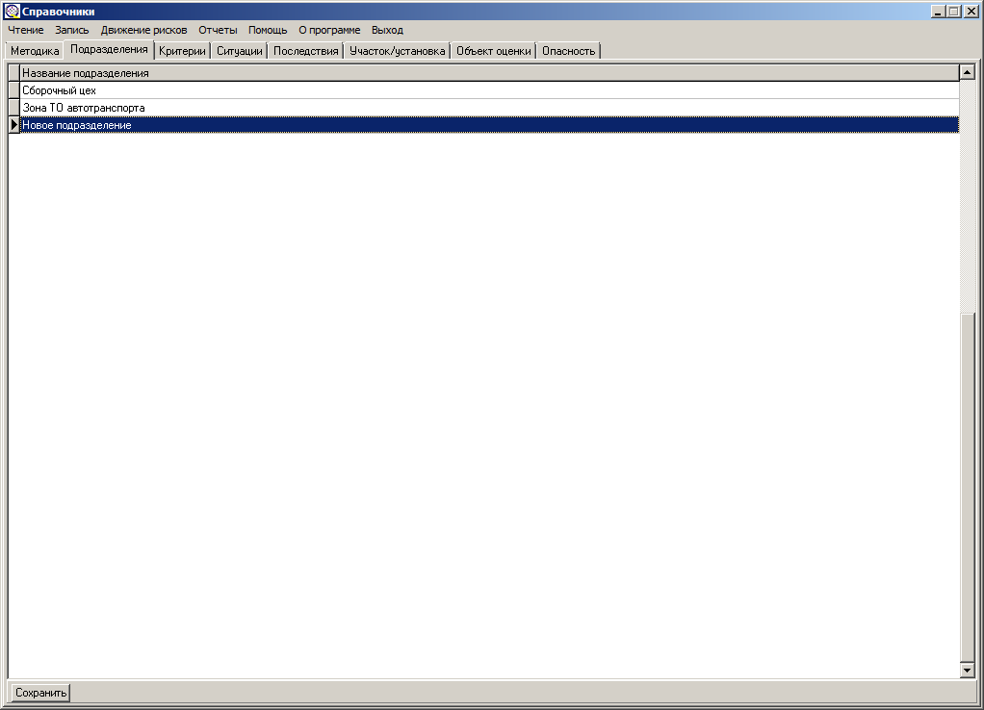
Рисунок 3 Окно вкладки «Подразделения»

Редактирование названий подразделений производится прямо в таблице.
При необходимости добавить подразделение, нужно щелкнуть правой кнопкой мыши в любом месте таблицы и выбрать из контекстного меню пункт «Добавить». В конце списка появится новая строка с названием подразделения «Новое подразделение», которое заменить на нужное.
Для удаления подразделения необходимо щелкнуть правой кнопкой мыши по удаляемому подразделению и выбрать из контекстного меню пункт «Удалить». Если на сервере нет рисков, относящихся к удаляемому подразделению, то подразделение удалится. Если такие риски есть, то удалить подразделение нельзя. В этом случае появится следующее сообщение (Рисунок 4):
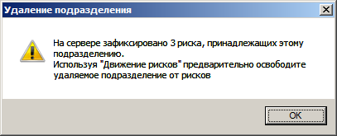
Рисунок 4 Предупреждающее сообщение

В этом случае удалить подразделение можно только тогда, когда будут перемещены все относящиеся к нему риски при помощи формы перемещения рисков. Работа с этой формой будет описана ниже.
Для сохранения результатов редактирования списка подразделений необходимо нажать кнопку «Сохранить» в левом нижнем углу формы или воспользоваться пунктом меню «Запись – Подразделения».
- Редактирование критериев.
В программе предусмотрена возможность редактирования критериев оценки рисков. Для редактирования критериев нужно перейти к вкладке «Критерии» (Рисунок 4).
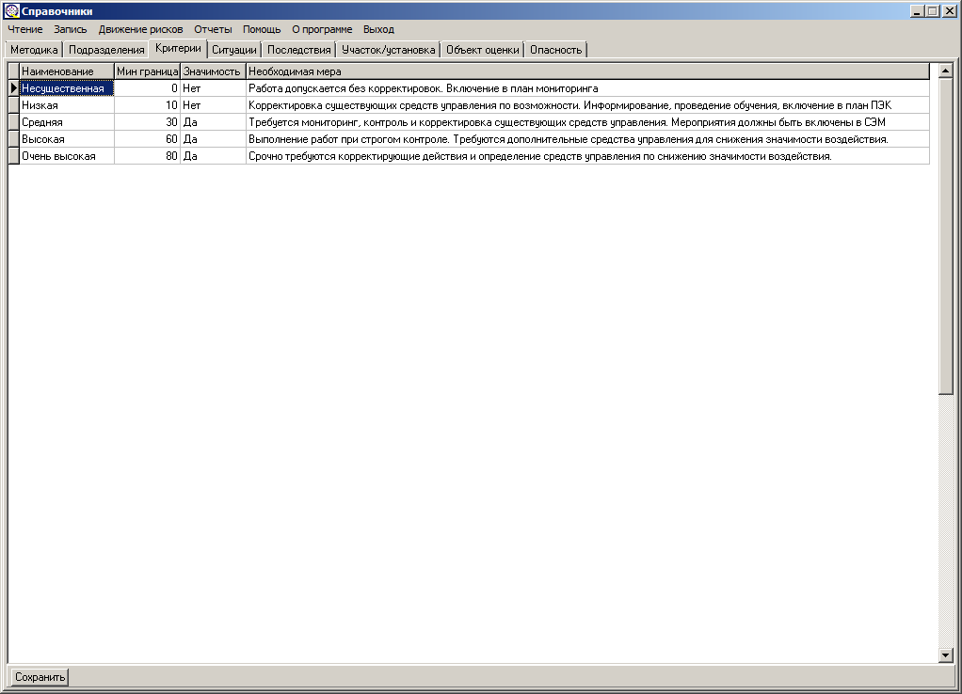
Рисунок 4 Окно вкладки «Критерии»

Редактирование текста в любом столбце производится прямо в таблице. Критерии в таблице отсортированы по возрастанию значения – столбец «Мин граница».
Для изменения значения в столбце «Значимость» нужно щелкнуть в нужной ячейке таблицы
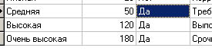
после этого щелкнуть еще раз
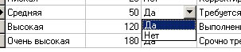
и в появившемся выпадающем списке выбрать нужное значение. Если выбрано значение «Да» то это значение минимальной границы будет задавать значение Z после которого риски считаются значимыми. Во всех строках, ниже редактируемой, в столбце «Значимость» автоматически будет установлено значение «Да». Если в какой-либо строке было выбрано значение «Нет» то во всех строках выше редактируемой автоматически будет установлено значение «Нет».
Для добавления нового критерия необходимо щелкнуть правой кнопкой мыши в любом месте таблицы и выбрать из контекстного меню пункт «Добавить». Внизу списка появится новая строка. После задания значения «Мин граница» и перехода к другой строке списка эта новая строка автоматически займет свое место, так что бы список критериев был отсортирован по возрастанию значения «Мин граница».
Для удаления критерия необходимо щелкнуть правой кнопкой мыши по удаляемой строке и выбрать из контекстного меню пункт «Удалить».
Для сохранения результатов редактирования критериев нужно нажать кнопку «Сохранить» в левом нижнем углу формы или воспользоваться пунктом меню «Запись – Критерии».
- Редактирование списка ситуаций
Для того что бы отредактировать список ситуаций необходимо перейти к вкладке «Ситуации» (Рисунок 5).
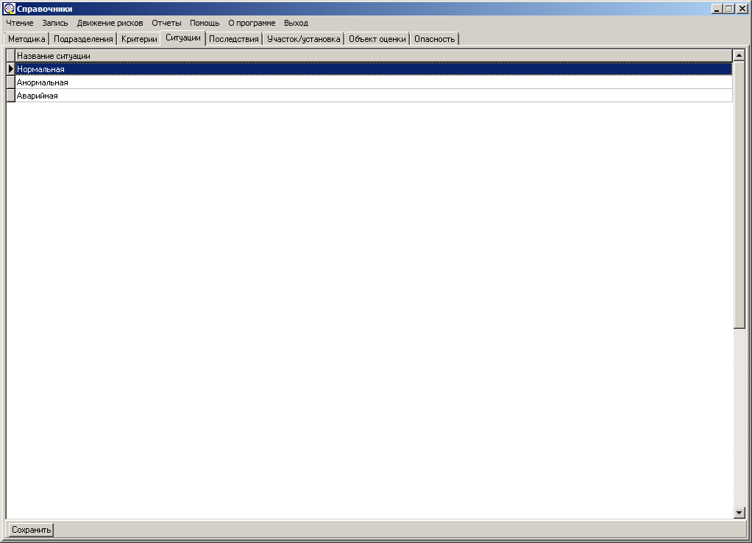
Рисунок 5 Окно вкладки «Ситуации»
Список ситуаций редактируется так же как и список подразделений, за исключеним того что можно удалять любую ситуацию вне зависимости от того, использовалась она в рисках или нет.
Если удалить ситуацию, которая использовалась в рисках, то в этих рисках наименование ситуации будет заменено на «Выбери ситуацию».
- Редактирование справочников
Редактирование справочников «Последствия», «Участок/установка», «Объект оценки», «Опасности» одинаково.
В связи с этим в справке описан порядок редактирования справочников на примере справочника «Последствия».
Справочники представляют собой древовидные структуры, содержащие начальную ветвь, от которой могут отходить другие ветви и пункты справочника. Сложность организации структуры и уровень вложенности ветвей ничем не ограничен. Первыми на ветви отображаются пункты, а потом вложеные ветви, если они есть.
Справочник «Последствия» представлен на Рисунке 6.
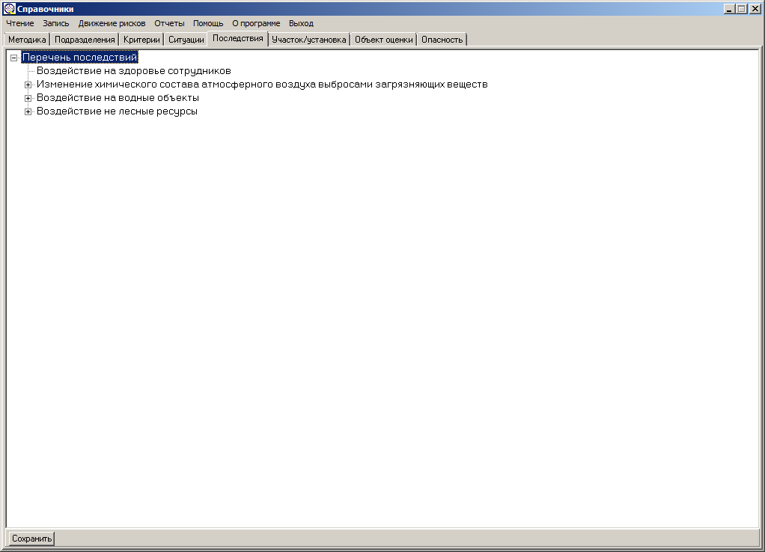
Рисунок 6 Окно вкладки справочника «Последствия»
Щелкая по значкам «+» можно развернуть ветвь, а по значкам «-» свернуть ветвь.
Редактировать текст ветви или пункта, можно просто выделив ветвь или пункт и щелкнув по нему еще раз. Строка становится доступной для редактирования.
Для добавления нового пункта к ветви необходимо щелкнуть правой кнопкой мыши на этой ветви и выбрать из контекстного меню пункт «Добавить». Появится новый пункт «Новое последствие», текст которого можно отредактировать.
Ветвь добавляется путем добавления пункта к пункту. Тогда исходный пункт автоматически становится ветвью, а в нее добавляется новый пункт.
Для удаления пункта или всей ветви с вложенными в нее ветвями и пунктами необходимо щелкнуть по удаляемому объекту правой кнопкой мыши и выбрать из контекстного меню пункт «Удалить».
У исходной ветви невозможно изменить текст и невозможно ее удалить.
Если какой-либо пункт удалить (или преобразовать его в ветвь), а этот пункт уже был использован где-то в рисках, то в рисках этот пункт заменится текстом «Выбери последствие» («Выбери участок/установку», «Выбери объект оценки» и.т.д для других справочников). Преобразование пункта в ветвь, а потом снова в пункт не приведет к восстановлению прежнего пункта. Это будет новый пункт.
Для сохранения результатов редактирования необходимо нажать кнопку «Сохранить» в левом нижнем углу формы или воспользоваться главным меню окна «Запись».
- Главное меню окна
Главное меню окна представлено на Рисунке 7.
Рисунок 7 Главное меню окна

8.1 Пункт меню «Чтение» предназначен для чтения содержимого справочников с сервера, по одному или всех сразу (Рисунок 8).
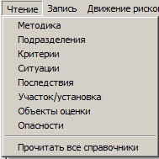
Рисунок 8 Пункт меню «Чтение» в развернутом виде
При чтении с сервера справочника текущее содержимое справочника удаляется.
8.2 Пункт меню «Запись» предназначен для записи содержимого справочников на сервер, по одному или всех сразу. Изменения справочников будут доступны остальным пользователям только после записи их на сервер (Рисунок 9).
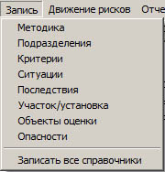
Рисунок 9 Пункт меню «Запись» в развернутом виде

Если выбрать пункт «Прочитать все справочники» или «Записать все справочники» то процесс чтения или записи будет отображаться в виде индикатора загрузки (Рисунок 10).
Рисунок 10 Индикатор загрузки
Во время произведения чтения данных с сервера или записи на сервер клавиатура и мышь компьютера временно блокируются. Это сделано для предотвращения изменения данных во время работы с сервером.
После завершения процесса чтения или записи справочников появится сообщение о завершении процесса (Рисунок 11) или сообщением об ощибке (в случае сбоя программы, системного программного обеспечения, нарушения электропитания и др.).
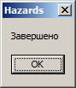
Рисунок 11 Сообщение о завершении загрузки
При первом запуске программы, особенно если уже были набраны данные в предыдущей версии программы, а потом преобразованы системным администратором в формат данных текущей версии необходимо произвести чтение всех стравочников. В процессе чтения новые справочники будут загружены с сервера и будут доступны для редактирования.
8.3 Пункт меню «Движение рисков» предназначен для переноса рисков от одного подразделения к другому. Эта функция используется в случае изменения структуры предприятия и перераспределении функций в подразделениях.
Может также возникнуть необходимость перемещения рисков при ошибочном вводе данных пользователем.
Если возникает необходимость в движении рисков, то необходимо эту операцию согласовать с пользователями, которые являются ответственными за проведение оценки значимости рисков в данных подразделениях.
Порядок действий при переносе рисков:
- По распоряжению главного специалиста пользователи сохраняют результаты своей работы на сервер и выходят из программы.
- Главный специалист загружает список рисков с сервера при помощи формы «Движение рисков».
- Главный специалист производит перемещение рисков по подразделениям и сохраняет результаты этих перемещений.
- По распоряжению главного специалиста пользователи вновь заходят в свои программы и обязательно производят чтение рисков с сервера через пункт главного меню «Чтение».
Перед отображением формы перемещения рисков программа автоматически сверяет количество и содержимое данных по рискам на сервере с локальной базой данных. В случае если найдено расхождение, выдается запрос на синхронизацию данных.
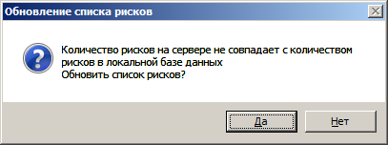
Рисунок 12 Запрос на синхронизацию данных
При ответе «Да», будет произведена синхронизация данных – обновление данных об рисках на сервере, если «Нет» то синхронизация будет отложена. Рекомендуется всегда выбирать «Да», с целью своевременного обновления данных об рисках на сервере.
Форма «Движение рисков» представлена на Рисунке 13.
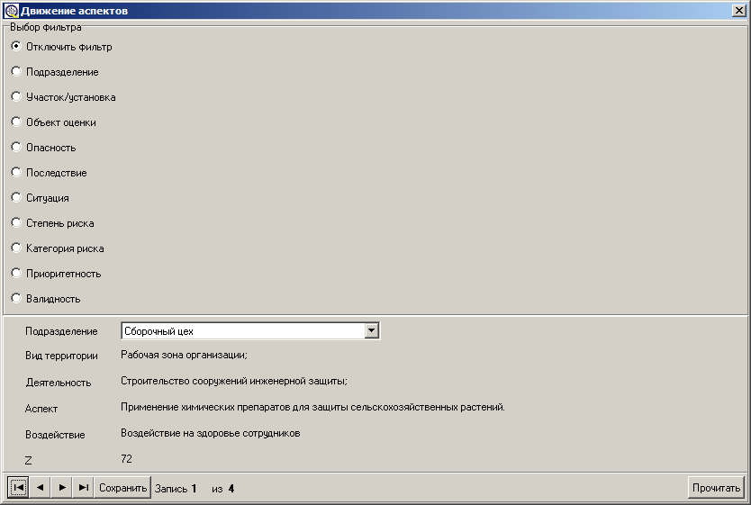
Рисунок 13 Форма «Движение рисков»
Кнопки предназначены для перехода между рисками.
Для перемещения риска в другое подразделение используется выпадающий список «Подразделение». Если у вас в структуре подразделений определены «демо-подразделения», предназначенные для работы пользователей в «демо-режиме», то данные по некоторым рискам могут быть перемещены в «демо-подразделения» для образца заполнения данных по рискам и определения их значимости. При работе в «демо-режиме» пользователи смогут работать с реальными данными по рискам (прочитать, изучить, отредактировать, но не смогут записать результаты редактирования на сервер).
Ниже выпадающего списка «Подразделение» расположены строки данных, из текущего риска, такие как «Участок/установка», «Объект оценки», «Опасность», «Последствие» и оценка риска «Р».
В верхней части формы расположены инструменты фильтрации списка рисков, предназначенные для ограничения их по какому-либо параметру в целях облегчения (ускорения) работы.
Для фильтрации по подразделению нужно выбрать фильтр «Подразделение» и в появившемся выпадающем списке выбрать требуемое подразделение (Рисунок 14).
Рисунок 14 Фильтр «Подразделение»
При выборе требуемого подразделения список рисков сразу отфильтруется оставив риски только выбраного подразделения.
Фильтрация по пунктам справочников «Участок/установка», «Объект оценки», «Опасность», «Последствие» аналогична.
Сохранить совершенные перемещения данных о рисках можно при помощи кнопки «Сохранить», расположеной рядом с кнопками перехода по рискам, а прочитать с сервера список рисков при помощи кнопки «Прочитать» в правом нижнем углу формы.
При чтении списка рисков с сервера все несохраненные изменения в перемещении рисков по подразделениям будут утеряны, о чем выводится предупреждение (Рисунок 15).
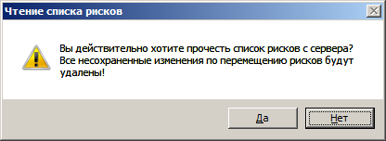
Рисунок 15 Предупреждающее сообщение
Если ответить «Да», то список рисков будет загружен с сервера, а если «Нет» то загрузка будет отменена.
Перед закрытием формы «Движение рисков» повторно производится проверка совпадения данных о рисках в локальной базе и на сервере. Если существует разница – будет выведено сообщение (Рисунок 16).
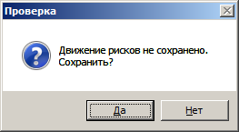
Рисунок 16 Сообщение о разночтении баз

Если ответить «Да», то будет произведена синхронизация, а если «Нет», то форма закроется без сохранения данных на сервере.
- Формирование отчетов
Главному специалисту доступны все данные о рисках, записанные на сервер.
Для формирования отчетов необходимо в главном меню выбрать пункт «Отчеты» (Рисунок 17).
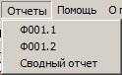
Рисунок 17 Пункт меню «Отчеты» в развернутом виде
Порядок формирования отчетов «Ф001.1» и «Ф001.2» идентичен.
Перед формированием отчета необходимо выбрать подразделение, для которого формируется отчет, и заполнить остальные поля формы (Рисунок 18).
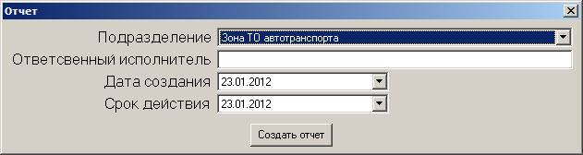
Рисунок 18 Форма для ввода реквизитов отчета
После ввода реквизитов отчета необходимо нажать кнопку «Создать отчет» для создания собственно отчета.
Отчет будет сформирован в формате Excel таблицы, и его можно печатать или сохранять при необходимости.
- Сводный отчет
В ходе формирования сводного отчета одновременно создаются два отдельных отчета - отчет по значимым рискам и незначимым рискам.
Данные сводного отчета помещаются в специальную базу данных, предназначенную для передачи, при необходимости, в вышестоящую организацию. Аналогично, нижестоящие организации могут присылать свои базы данных сводных отчетов для включения содержания их в отчет головной организации.
Таким образом, для формирования сводного отчета необходимо указать местоположение присланных файлов баз данных сводных отчетов нижестоящих организаций и местоположение базы данных формируемого сводного отчета головной организации.
При выборе подпункта «Сводный отчет» пункта главного меню «Отчеты» появляется окно для ввода необходимых данных для формирования сводного отчета (Рисунок 19).
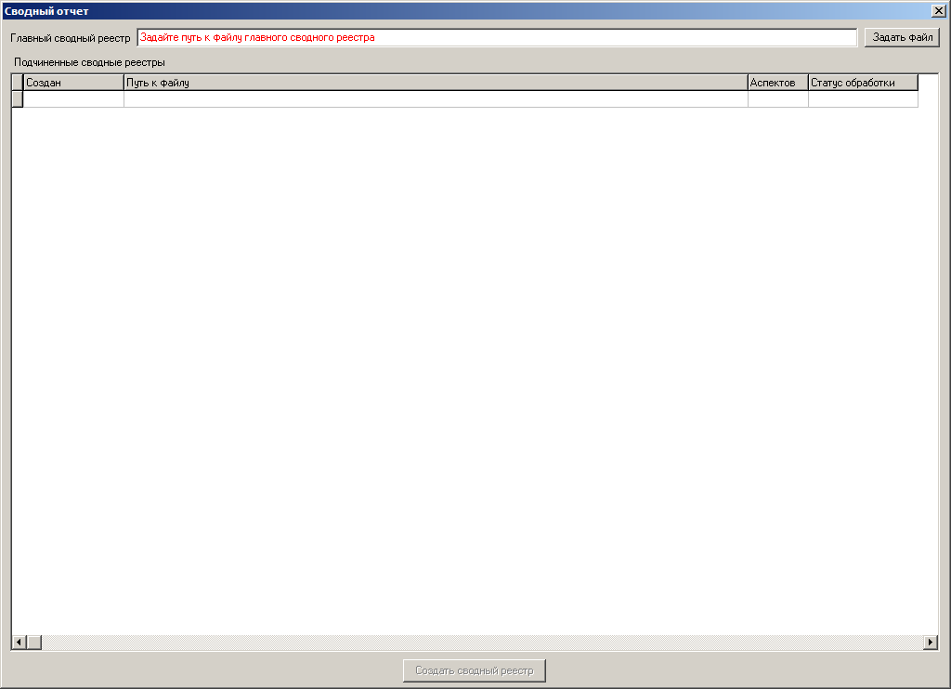
Рисунок 19 Окно ввода данных для формирования сводного отчета
В первую очередь необходимо указать местоположение файла базы данных, куда будет формироваться сводный отчет.
Для этого необходимо нажать кнопку «Задать файл» (Рисунок 19). Появится окно открытия файла, в котором нужно выбрать файл HMain_Svod_reestr.dtb из папки Database программы главного специалиста.
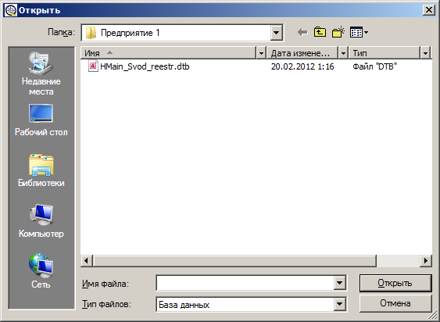
Рисунок 19 Окно открытия файла Main_Svod_reestr.dtb
Выделив файл - щелкнуть по кнопке «Открыть». Путь к этому файлу будет отображен в строке «Сводный отчет организации» (Рисунок 20).
Рисунок 20 Отображение пути к файлу сводного отчета организации
Если в структуре организации есть подчиненные предприятия, которые присылают свои сводные отчеты, файлы этих баз данных сводных отчетов необходимо указать в таблице ниже.
Для этого нужно щелкнуть правой кнопкой мыши в любом месте таблицы и выбрать пункт «Добавить» из контекстного меню. В появившемся диалоге нужно указать поочередно все файлы сводных реестров подчиненных предприятий. После выбора пути к этим файлам будут отображены в таблице.
В итоге, как пример, в случае одного подчиненного предприятия, окно будет иметь вид, как на Рисунке 21.
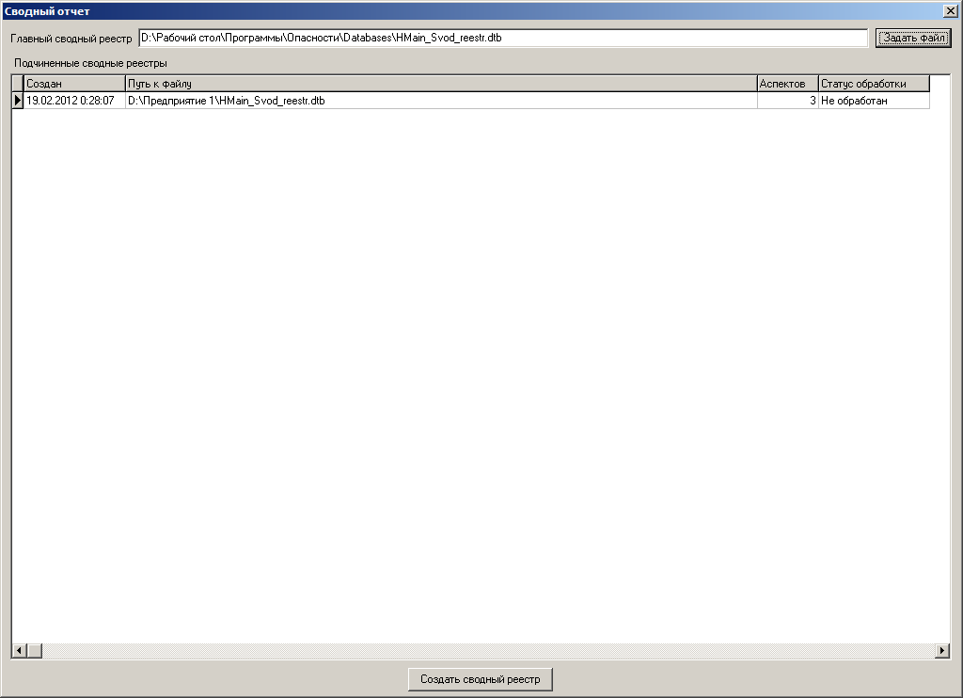
Рисунок 21 Вид окна с подготовленными данными для формирования сводного отчета
В первом столбце таблицы указаны дата и время создания каждого файла отчета в подчиненной организации. Во втором столбце указан путь к этому файлу базы данных. В третьем столбце указано количество рисков в каждой базе, а в четвертом – статус обработки этой базы данных.
Пока база данных не обработана у нее статус – «Не обработан», если возникла ошибка при обработке - «Ошибка» (например, неправильно выбран файл), а если обработка прошла нормально, то - «Обработан».
Впоследствии, этот выбор будет сохранен, и в дальнейшем уже не нужно будет снова указывать местоположение файлов.
После обработки и создания сводного отчета все данные по рискам организации, а также все данные по рискам подчиненных предприятий заносятся в файл, указаный в строке «Сводный отчет организации».
Если у Вашей организации есть вышестоящая организация, то сформированный файл Main_Svod_reestr.dtb нужно отослать в вышестоящую организацию электронной почтой или иным путем.
- Помощь
Кнопка «Помощь» вызывает справку, относящуюся к той или иной вкладке окна программы.
- О программе
В пункте меню «О программе» выводится информационная форма с реквизитами владельца программы, а также специальное сообщение, в случае если программа не лицензирована.
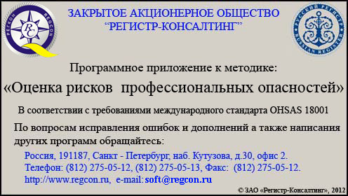
Рисунок 22 Информационная форма
- Выход
Выйти из программы можно закрыв основное окно программы мышью или через пункт меню «Выход». При выходе из программы независимо от того какие действия производились в программе появится сообщение о необходимости сохранения данных на сервере (Рисунок 23).
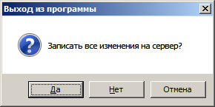
Рисунок 23 Информационное сообщение
Если ответить «Да» то будут сохранены на сервере все справочники, а также движение рисков.
Если ответить «Нет», то выход из программы не будет сопровождаться сохранением данных.
Если ответить «Отмена» то выход будет отменен – продолжение работы программы.

